Polarization of Microwave
微波的偏振

問題:

一微波發射器向一接收器發出沿水平方向偏振的微波。

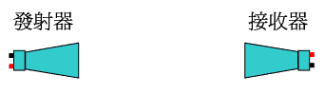

由接收器一方望向發射器，微波之偏振方向如下圖所示：

- 現把兩金屬柵A和B放於發射器和接收器之間。柵A較接近發射器，而柵B則較接近接收器。

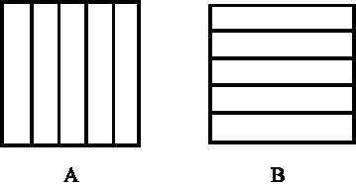

設接收器能接收任何偏振方向的微波，問接收器會否接收到微波。若有，請表示其偏振方向。

- 若把柵B如下圖轉45º，結果將如何？
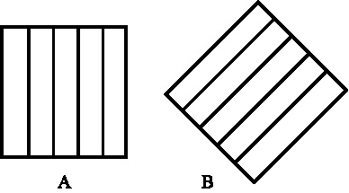

- 如把柵 A 和柵 B 的位置互調，結果又會怎樣？
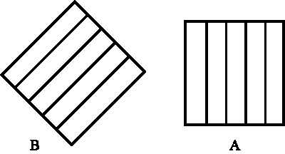

答案:

- 接收器不會接收到微波，因為微波不能通過柵 A。

- 同上。

- 接收器會接收到微波，其偏振方向如下圖所示：

